

**2016**

AHC LOGISTIC Operador Logístico Integral

19/09/2016

**MANUAL DE INTEGRACION DE MODULOS**



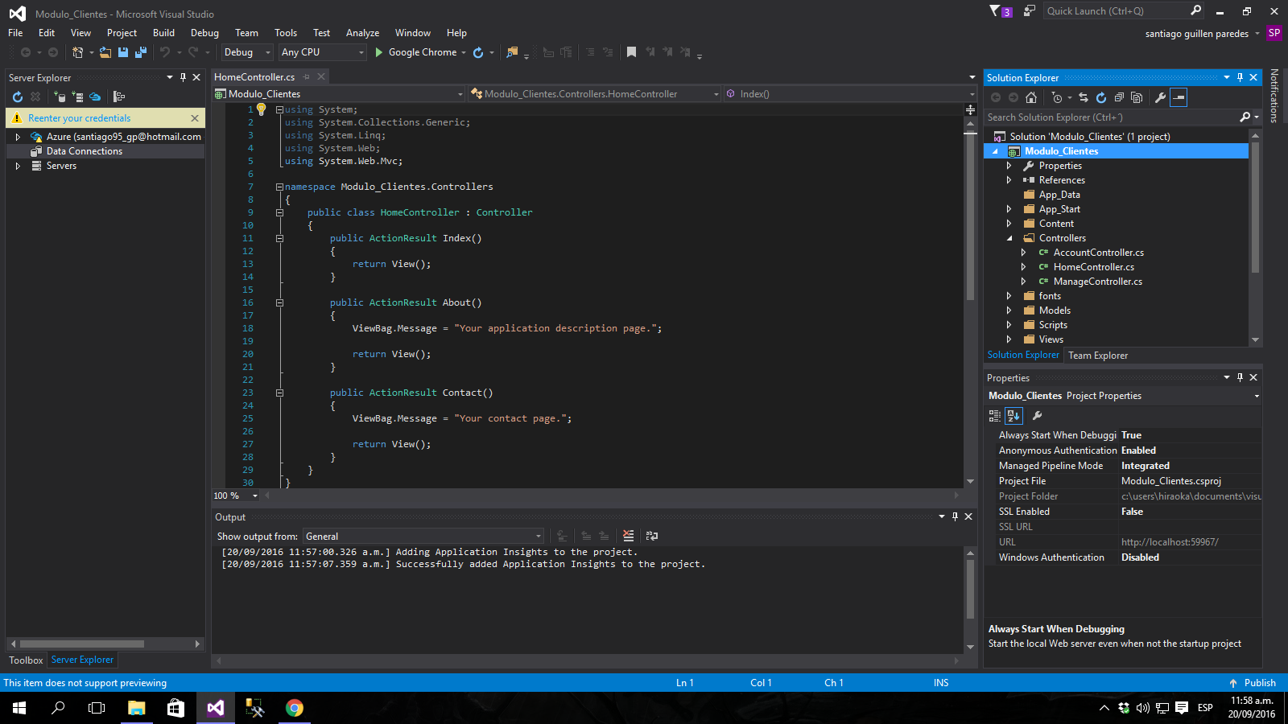**IMPLEMENTACIÓN DE MÓDULOS**

1. Se tiene un módulo abierto en el Visual Studio (Modulo Clientes)
2. 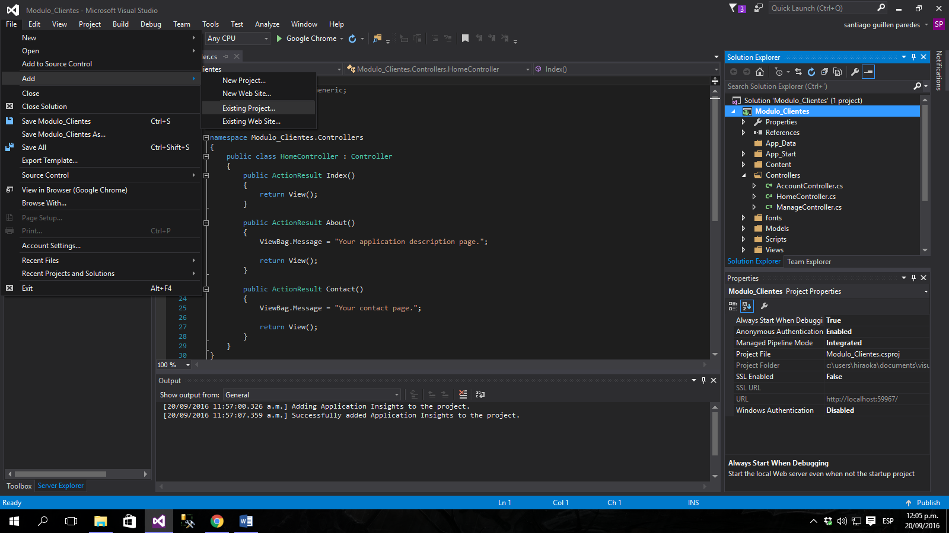Se va a la pestaña File > Add > Existing Proyect

1. 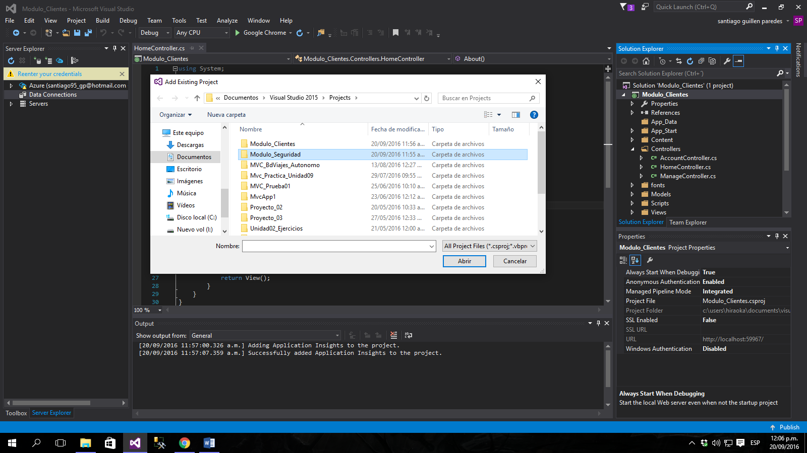Se selecciona el Proyecto que se desea agregar (Modulo Seguridad)

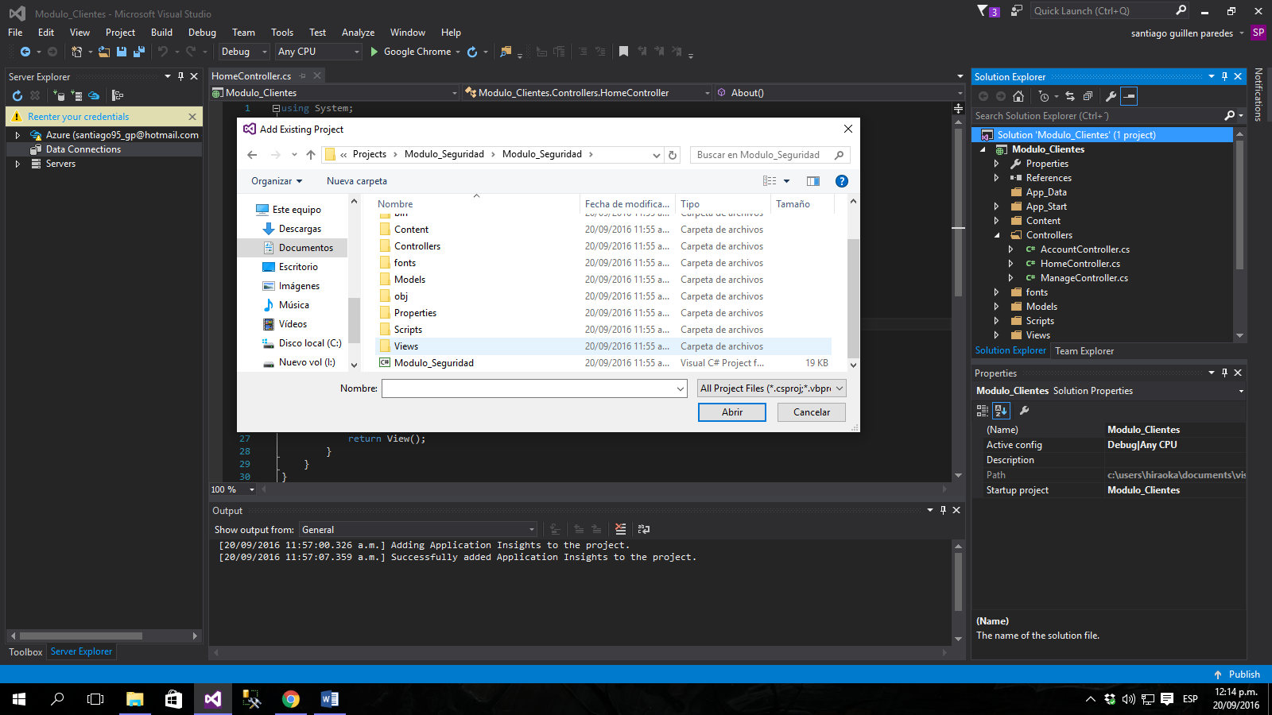

1. 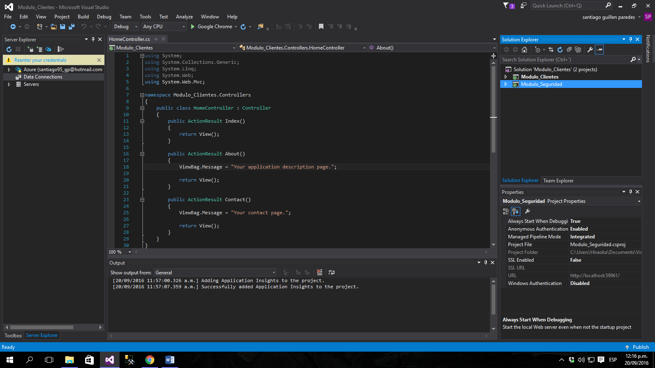Ahora en la Solucion tenemos abiertos ambos proyectos (Modulo_Seguridad y Modulo_Clientes)
2. 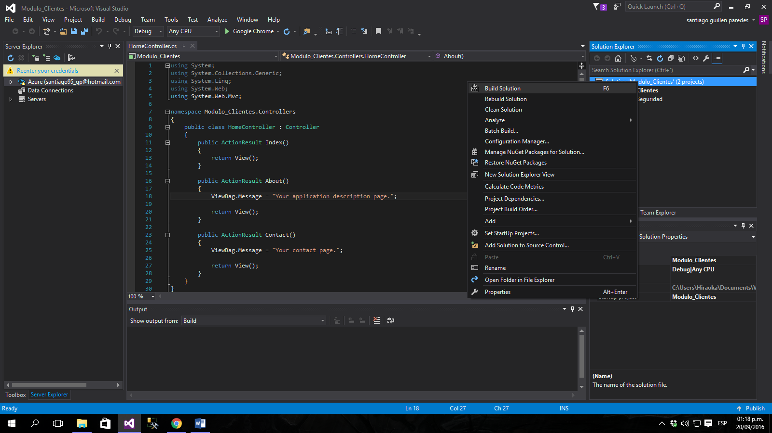Finalmente se procede a compilar la solución con los 2 proyectos. Para esto de da click derecho sobre la solución y se elige Build Solution